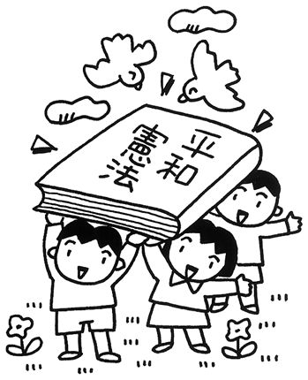
国際社会で
存在感示した
「戦争放棄」
日本は憲法九条の中で、はっきりと戦争を放棄する、戦力は持たない、国というものは戦争をしてはならない、そう言明しています。
第二次世界大戦から六十年、どこの国にも一個の爆弾も落とさずに戦争によって命をなくしたり、奪ったりしたことがありません。
しかしながら、有事関連法案によって、もし仮に国の戦争方針が決まれば、自治体は軍事優先の業務形態に変わってしまいます。
つまり、自治体が管理する施設はすべて戦争のために利用され、自治体職員・地方公務員はその担い手にされてしまうのです。
国が自治体を統制することは憲法違反であり、戦争を繰り返さないと誓った憲法は、地方自治権を認めているにもかかわらず、この関連法案の中では、国が地方自治体を指揮するとまで書かれているわけです。
したがって、このような戦争の危険性をはらんだ法案ができてしまった今、憲法九条までが改悪されてしまうとなると、昨今の情勢をあわせみて地方自治体としては非常に危機性を感じているところであります。
日本が唯一、国際社会のなかで存在感を示してきたのは戦争放棄という立場であり、平和理念に基づいた憲法九条は、いかなる核兵器よりも強力であり、いかなる国のいかなる軍隊よりも強いチカラをもっていると考えております。
戦場に人を送ることで国際社会に協力し、貢献することとするのではなく、憲法九条の精神を今一度再認識し、戦争を支持しない、被爆国としての立場で世界に平和の精神をアピールする、私は憲法九条の意義をそのようにとらえております。

一致点で共同おしまずー西澤議員の話―

このような山﨑町長の答弁を聞き、私は、自民と民主が「戦争できる国」にしようと改悪を競い合っている情勢のもとで勇気ある発言として評価しました。山崎町長は「あくまで私見です」と発言しましたが、私は「町長たる山﨑義勝氏の立派な見解。遠慮する必要は無い」と応じました。
日本共産党は対立する路線・政策や主張の相手であっても、一部分でも一致する課題や分野では、共同・協力・支援をおしまない立場を明確にしています。
山﨑義勝氏とは「同和問題」などをめぐっては先の町長選挙で鋭く対決した相手ですが、行政の最高責任者として初対面した議会運営委員会（11月16日）で、次のように発言しました。「町長の挨拶で言われたように住みやすい甲良町、住民福祉の向上に取り組まれる事には是は是で対応し、社会正義と住民の利益と目線に照らし間違っている事には徹底して批判し、小さな力ですが改善を求めていく事を私の基本的立場として申し上げておきたい」と。
今後、山﨑町長には、他の課題でも、憲法九条に刻まれた平和の精神で取り組むよう求めていきたと思います。

甲良民報
2005年12月25日 No308
発行責任：日本共産党甲良町支部
代表：西澤伸明 甲良町在士463
Tel.Fax38-4949
▼Ｅメールinfo@jcp-nobuaki.com
▼のぶあきホームページ
http://www.jcp-nobuaki.com/

西澤議員は12月議会の一般質問で憲法九条改悪の動きをどう見るか、どう臨むかなどで山﨑町長の見解をただしました。３０６号の続き、答弁要旨を紹介します。
ある町民から次の題で投書が届きました。

日本人の「命」を
どう考える
アメリカ産牛肉は大丈夫なのか？？農水省と厚労省の輸入解禁決定に「どの国の政府か」と怒りがこみあげる。未来の日本を背負う子どもたちの命を守る大人の責任が問われているのでは。子どもの大好物だからといっても、アメリカ産牛肉のハンバーガーを食べさせますか？日本人の遺伝子はＢＳＥに一番かかりやすいとの厚生省研究班の報告があるくらいなのに。甲良町内の牛肉の安全と信頼を守るためにも、輸入再開を取りやめてほしい。アメリカ言いなりでは日本国民の命は守れない。危険なままの輸入再開をするなとの請願に反対した議員の猛反省を求めたい。

